災害時における食および栄養問題

１）食の問題

・ライフライン（道路・水道・ガス・電気等）が寸断された場合には、備蓄してある食料、限られた調理法で調理しなければなりません。
・自宅で食事をすることが難しい場合もあります。
・野菜、肉、魚、乳製品などの生鮮食品が届くのに時間がかかることが予想されます。
・配布される支援食は、おにぎり、パン、カップめんなどの炭水化物が多い食品が中心となります。
２）健康・栄養の問題

・エネルギー、たんぱく質、ビタミン不足に陥りやすくなります。
・高塩分、低カリウム、食物繊維が不足する食事になりがちです。
・避難所などでの被災生活により、運動不足がみられます。
・睡眠不足や心理的ストレスにより心身のバランスが崩れ、胃腸の働きが低下します。
・水が不足する場合では、衛生的な調理や生活が難しくなります。
・水分の摂取を控えることによる脱水症状がみられます。
・冷たく硬い食品が多いため、特に乳幼児や高齢者では食べる量が少なくなることが考えられます。
・食事療法が必要な方では、栄養バランスが崩れることにより、病気の悪化が見られ
ます。
・備蓄食料はそれぞれの食事に応じたものが少ないため、特に乳幼児や高齢者（嚥下
困難者など）、食物アレルギー、病者用の食料が不足します。
・長期の避難所生活は、健常者であっても血圧や血糖値が上がり、メタボリックシンドロームになる可能性が高まることが指摘されています。

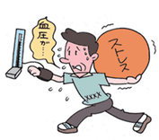
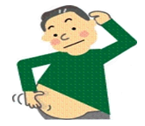


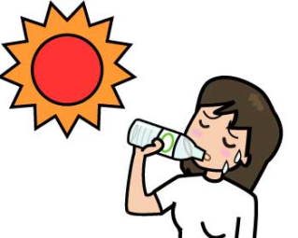

ワンポイント
免疫力が低下すると、インフルエンザや感染症にかかりやすくなるので、日頃から体力をつけるとともに、規則正しい生活を心がけて免疫力を高めておきましょう。
平成25年度 山梨県・山梨学院大学連携事業

